| SỞ GIÁO DỤC VÀ ĐÀO TẠO HÀ TĨNH  **TRƯỜNG THPT LÊ QUÝ ĐÔN** | **ĐỀ THI HỌC SINH GIỎI CẤP TRƯỜNG NĂM HỌC 2022-2023**  Môn thi**: HÓA HỌC-LỚP 10**  Thời gian làm bài: **150** phút  *(Đề thi có 02 trang, gồm 10 câu)* |
| --- | --- |

*-Cho biết nguyên tử khối của các nguyên tố:  
H=1; C=12; O= 16; Na=23; Mg=24; Al=27; S=32; Cl=35,5; K=39; Ca=40; Cr = 52; Mn=55; Fe= 56; Cu=64; Zn=65; Br=80; I=127; Ba=137.  
- Số hiệu nguyên tử của một số nguyên tố: 1H, 2He, 3Li, 6C, 7N, 8O, 9F, 10Ne, 11Na, 12Mg, 13Al, 14Si,  
15P, 16S, 17Cl, 19K, 20Ca, 26Fe, 29Cu,33Ga .*

**Câu 1: (2,5đ)**

**1.** Xác định sản phẩm và cân bằng phương trình phản ứng sau theo phương pháp thăng bằng e:

Fe3C + H2SO4đặc nóng dư

FexSy + HNO3đặc nóng dư Fe(NO3)3 + NO2 + H2SO4 + H2O

**2.** Nguyên tố X là một phi kim. Hợp chất khí của X với hiđro là E; oxit cao nhất của X là F. Tỉ khối hơi của F so với E là 5,0137.

a) Tìm X.

b) Hoàn thành sơ đồ sau (biết X3, X4, X6 là muối có oxi của X; X5 là muối không chứa oxi của X; X7 là axit không bền của X).

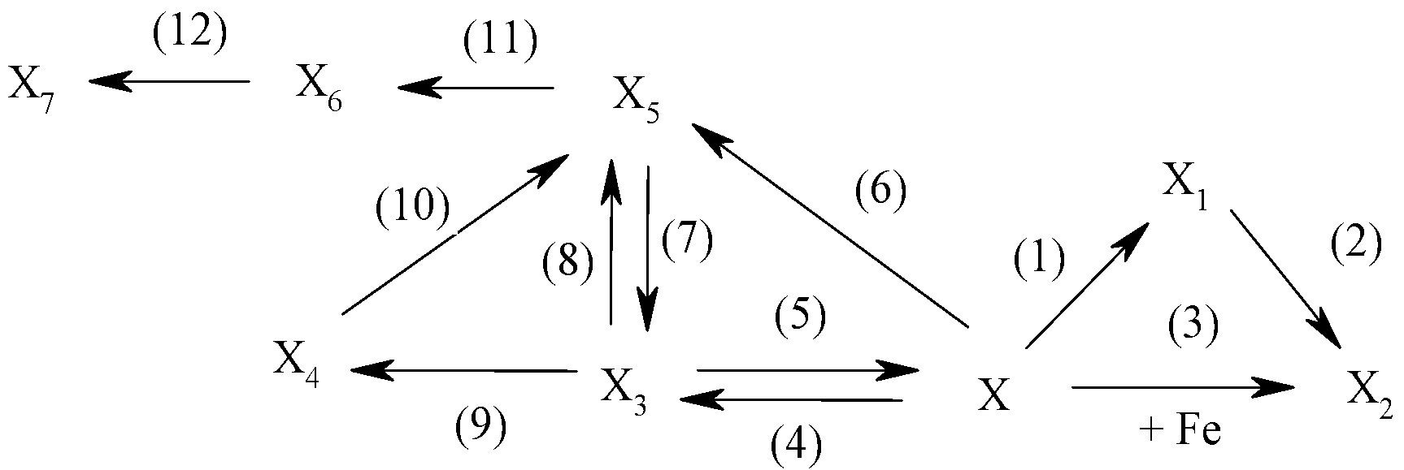

**Câu 2:(2đ)**

**1.**Một hợp chất có công thức MaXb (trong đó M chiếm 79,75% về khối lượng). Hạt nhân của M có số nơtron nhiều hơn số proton là 5. Trong hạt nhân X số nơtron bằng số proton. Tổng số proton trong phân tử hợp chất bằng 74.

**a.** Xác định công thức phân tử của hợp chất trên, biết X là một phi kim thuộc chu kỳ 3 của bảng tuần hoàn.

**b.** Viết cấu hình e của nguyên tử và ion phổ biến trong tự nhiên của nguyên tố M. Xác định vị trí của M trong bảng tuần hoàn các nguyên tố hoá học.

**2.** Trong tự nhiên Bo có 2 đồng vị: 10B và 11B. Biết thành phần % về khối lượng của đồng vị 11B trong H3BO3 là 14,407%. Tính % số nguyên tử của mỗi đồng vị Bo trong tự nhiên

**Câu 3: (2,5đ)**

**1.** Cho các phân tử sau: PH3 ; AsH3 ; POF3 ; POCl3 ; BF3 ; SiHCl3 ; NF3 ; O3.

a. Nêu trạng thái lai hóa của các nguyên tử trung tâm và vẽ cấu trúc hình học của các phân tử trên.

b. So sánh góc liên kết H – X – H giữa hai phân tử PH3 và AsH3. Giải thích.

c. Trong hai phân tử NF3 và BF3, phân tử nào có momen lưỡng cực lớn hơn không?

**2.** Cho phản ứng 2N2O5 (g) 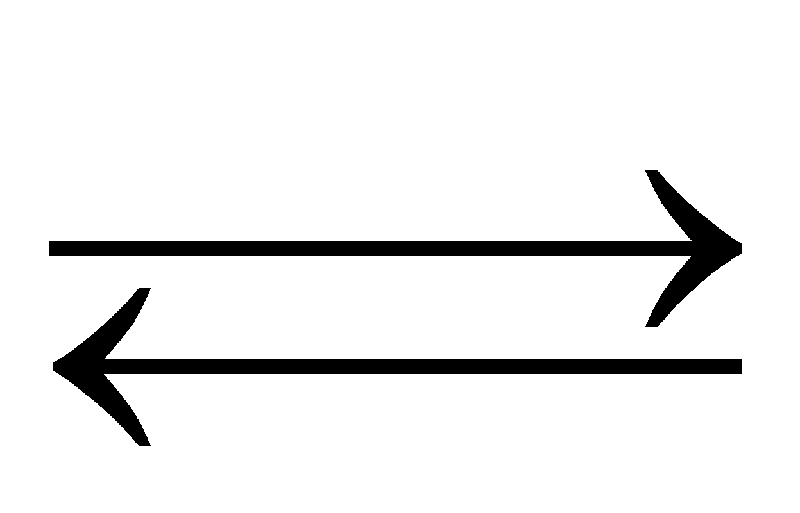 4NO2 (g)  + O2 (g) ở T(K) với các kết quả thí nghiệm

|  | Thí nghiệm 1 | Thí nghiệm 2 | Thí nghiệm 3 |
| --- | --- | --- | --- |
| Nồng độ N2O5 (mol.l-1) | 0,17 | 0,34 | 0,68 |
| Tốc độ phân hủy (mol.l-1.s-1) | 1,39.10-3 | 2,78.10-3 | 5,55.10-3 |

a) Hãy viết biểu thức tốc độ phản ứng và xác định bậc phản ứng.

b) Biết năng lượng hoạt hóa của phản ứng là 24,74 kcal.mol-1 và sau 341,4 giây ở nhiệt độ  
t = 25oC thì nồng độ N2O5 giảm đi một nửa. Hãy tính giá trị nhiệt độ T.

**Câu 4**: (**2,5 đ)**

**1.** Khi cho khí Cl2 đi qua vôi tôi bột ướt hoặc qua huyền phù đặc Ca(OH)2 ở 30oC sẽ thu được clorua vôi, nhưng nếu cho khí Cl2 qua dung dịch nước vôi trong ở nhiệt độ thường sẽ tạo ra canxi hipoclorit.

**a.** Viết các phương trình phản ứng xảy ra?

**b.** Viết phương trình phản ứng xảy ra khi cho clorua vôi lần lượt tác dụng với dung dịch HCl và khí CO2?

**c.** Nêu tác dụng của clorua vôi và cho biết vì sao trong thực tế người ta dùng clorua vôi nhiều hơn nước Gia- ven.

**2.** Cho phản ứng hóa học : CO2 (g) CO (g) + ½ O2(g) và các dữ kiện sau

| Chất | CO2 (g) | CO (g) | O2 (g) |
| --- | --- | --- | --- |
| ΔH0 ( kJ/ mol) | -393,1 | -110,4 | 0 |
| ΔS0 (J/ mol) | 213,6 | 197,6 | 205,0 |

VớiΔH0 là nhiệt tạo thành của mỗi chất; ΔS0 là biến thiên entropi của mỗi chất đều ở điều kiện chuẩn.

a) Hãy tính ΔH0, ΔS0, ΔG0 của phản ứng. Từ đó cho biết ở điều kiện chuẩn phản ứng xảy ra theo chiều thuận hay chiều nghịch?

b) Nếu coi ΔH0, ΔS0 không phụ thuộc vào nhiệt độ, hãy cho biết ở khoảng nhiệt độ nào phản ứng trên xảy ra theo chiều thuận?

**Câu 5**: (**2đ)**

Cho 6,00 gam mẫu chất chứa Fe3O4, Fe2O3 và các tạp chất trơ. Hòa tan mẫu vào lượng dư dung dịch KI trong môi trường axit (khử tất cả Fe3+ thành Fe2+) tạo ra dung dịch A. Pha loãng dung dịch A đến thể tích 50ml. Lượng I2 có trong 10ml dung dịch A phản ứng vừa đủ với 5,50 ml dung dịch Na2S2O3 1,00M (sinh ra 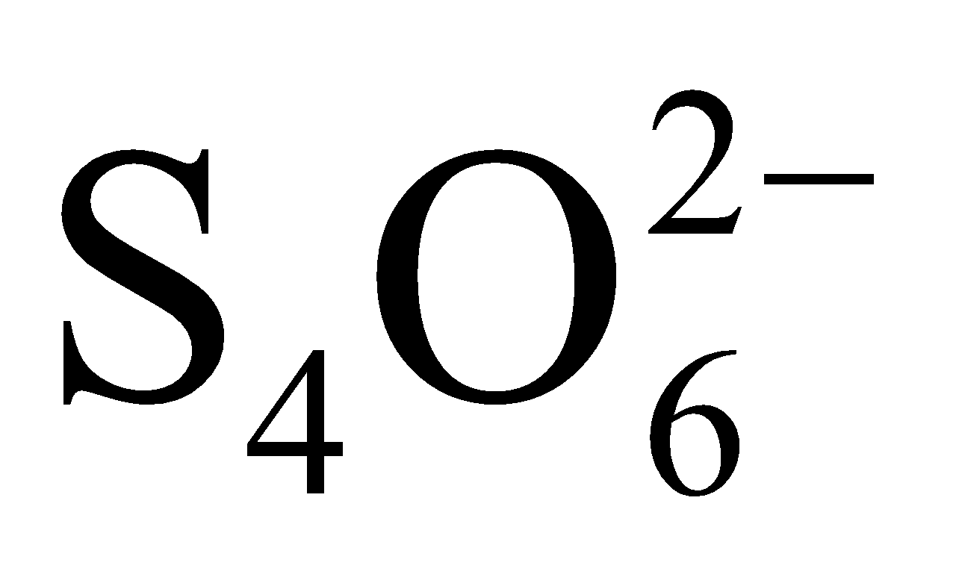). Lấy 25 ml mẫu dung dịch A khác, chiết tách I2, lượng Fe2+ trong dung dịch còn lại phản ứng vừa đủ với 3,20 ml dung dịch KMnO4 1,00M trong dung dịch H2SO4.

1. Viết phương trình hóa học của các phản ứng xảy ra (dạng phương trình ion thu gọn).

2. Tính phần trăm khối lượng Fe3O4 và Fe2O3 trong mẫu ban đầu?

**Câu 6: (2đ)**

Nung hỗn hợp A gồm sắt và lưu huỳnh sau một thời gian được hỗn hợp rắn B. Cho B tác dụng với dung dịch HCl dư thu được V1 lít hỗn hợp khí C. Tỷ khối của C so với hidro bằng 10,6. Nếu đốt cháy hoàn toàn B thành Fe2O3 và SO2 cần V2 lít khí oxi.

1. Tìm tương quan giá trị V1 và V2 (đo ở cùng điều kiện)

2. Tính hàm lượng phần trăm theo khối lượng các chất trong B theo V1 và V2.

3. Hiệu suất thấp nhất của phản ứng nung trên là bao nhiêu phần trăm.

4. Nếu hiệu suất của phản ứng nung trên là 75%, tính hàm lượng phần trăm các chất trong hỗn hợp B.

**Câu 7: (2đ)**

**1.** Một chất có ứng dụng rộng dãi ở các vùng quê, có thành phần % về khối lượng các nguyên tố K, Al, S lần lượt là 8,228%, 5,696%, 13,502% còn lại là oxi và hidro. Xác định công thức của chất đó.

Biết trong chất đó S có số oxi hóa cao nhất.

**2.** Ở những vùng gần các vỉa quặng pirit sắt, đất thường bị chua và chứa nhiều sắt, chủ yếu là do quá trình oxi hóa chậm của oxi không khí khi có nước (ở đây nguyên tố bị oxi hóa đến trạng thái oxi hóa cao nhất). Để khắc phục người ta thường bón vôi tôi vào đất . Hãy viết phương trình hóa học để minh họa.

**Câu 8: (2đ)**

Cho m gam hỗn hợp NaBr, NaI phản ứng axit H2SO4 đặc, nóng thu được hỗn hợp khí A (gồm 2 khí). Ở điều kiện thích hợp, các chất trong hỗn hợp A phản ứng đủ với nhau tạo ra chất rắn màu vàng và một chất lỏng không làm đổi màu quỳ tím. Cho Na lấy dư vào chất lỏng được dung dịch B. Dung dịch B hấp thụ vừa đủ với 2,24 lít CO2 tạo 9,5 gam muối. Tìm m?

**Câu 9 (2,5 đ):** Hydrogen sulfide (H2S) là một chất khí không màu, mùi trứng thối, độc. Theo tài liệu của Cơ quan quản lí an toàn và sức khỏe nghề nghiệp Hoa Kì, nồng độ H2S khoảng 100ppm gây kích thích màng phổi. Nồng độ khoảng 400 – 700 ppm, H2S gây nguy hiểm đến tính mạng chỉ trong 30 phút. Nồng độ trên 800 ppm gây mất ý thức và nguy cơ làm tử vong ngay lập tức.

a)Viết công thức electron, công thức Lewis, công thức cấu tạo của H2S.

b) Em hiểu thế nào về nồng độ ppm của H2S trong không khí ?

c) Một gian phòng trống (250C; 1bar) có kích thước 3mx4mx6m bị nhiễm 10 gam khí H2S. Tính nồng độ của H2S trong gian phòng trên. Đánh giá mức độ độc hại của H2S trong trường hợp này. Cho biết 1 mol khí ở 250C và 1bar có thể tích 24,79 lít

**ĐÁP ÁN**

**Câu 1 (2,5 điểm):**

**1. 0,5 đ**

Phương trình của các phản ứng:

2Fe3C+ 22H2SO4đặc nóng dư 3Fe2(SO4)3 + 2CO2 + 13SO2 + 22H2O

FexSy + (6x+6y)HNO3đặc nóng dưxFe(NO3)3 + yH2SO4 + (3x+6y)NO2 + (3x+3y)H2O

**2. 2 đ**

a) Gọi n là hóa trị cao nhất của X với oxi(4 ≤ n ≤ 7)

⇒ hóa trị của X với hiđro bằng (8 – n)

**🖎 TH1:** n là số lẻ ⇒ F có dạng X2On; E có dạng XH(8-n).

+ Theo giả thiết ta có: 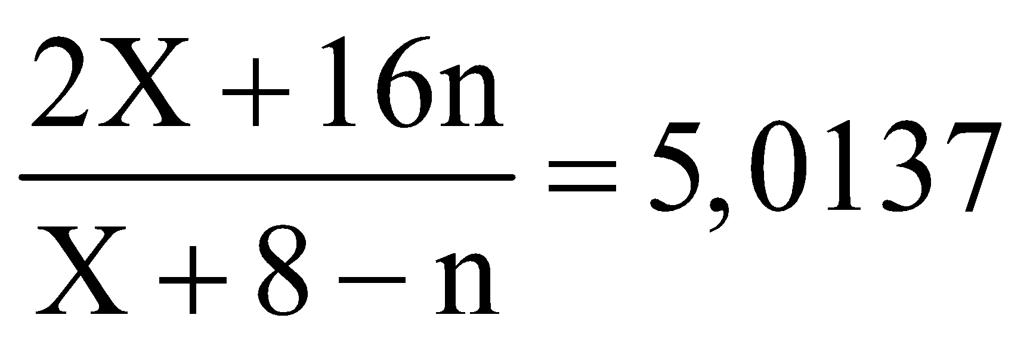

⇒ chỉ có **n = 7; X = 35,5(clo)** thỏa mãn. 0,25 đ

**🖎 TH2:** n là số chẵn ⇒ F có dạng XO0,5n; E có dạng XH(8-n).

+ Theo giả thiết ta có: 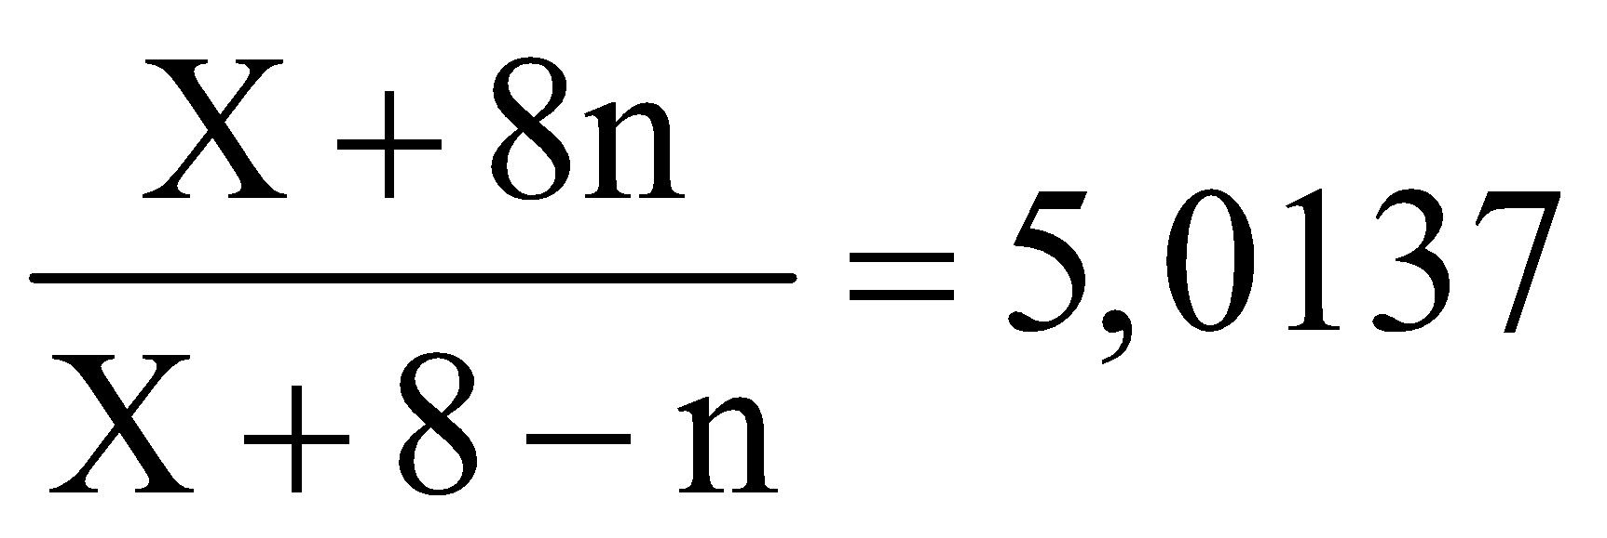

⇒ không có giá trị của n và X thỏa mãn. 0,25 đ

X1 là HCl; X2 là FeCl3; X3 là KClO3; X4 là KClO4; X5 là KCl ; X6 là KClO ; X7 là HClO (có thể thay muối kali thành natri).

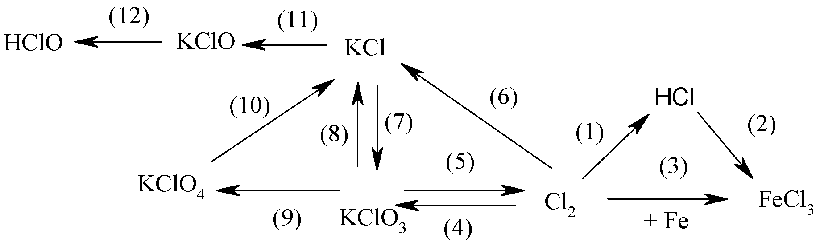

(1): Cl2 + H2 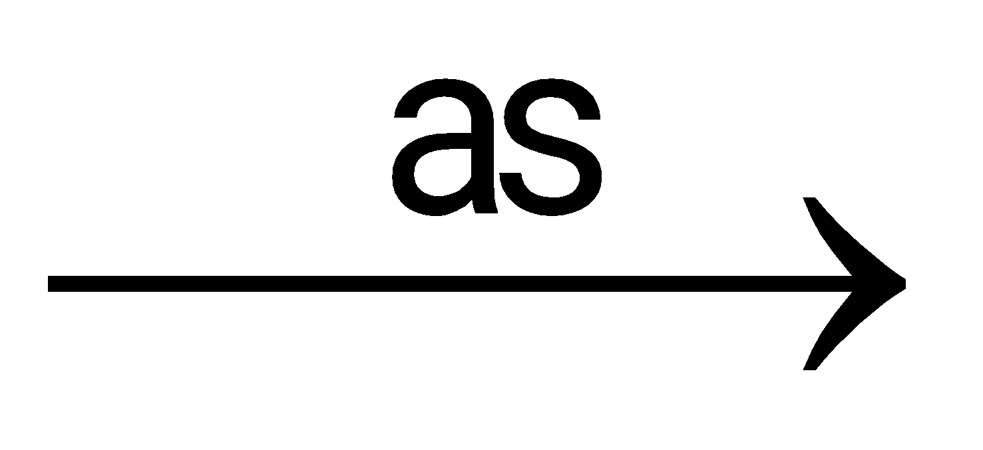 2HCl

(2): Fe2O3 + 6HCl 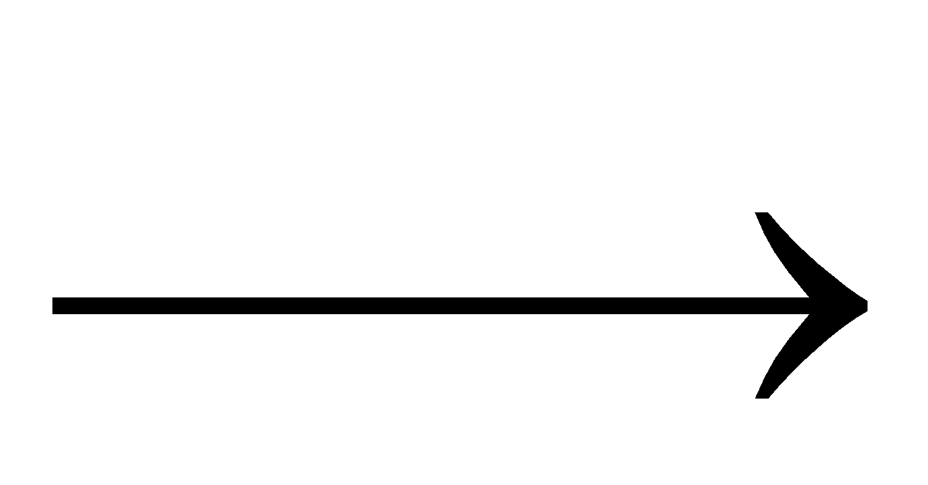 2FeCl3 + 3H2O

(3): 2Fe + 3Cl2 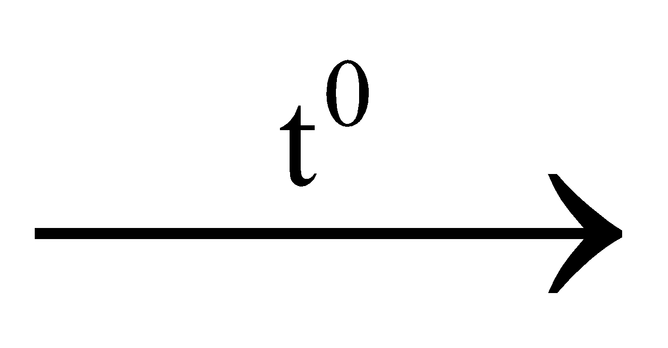 2FeCl3

(4): 3Cl2 + 6KOH 5KCl + KClO3 + 3H2O

(5): KClO3 + 6HCl  KCl + 3Cl2↑ + 3H2O

(6): Cl2 + 2K  2KCl

(7): KCl + 3H2O 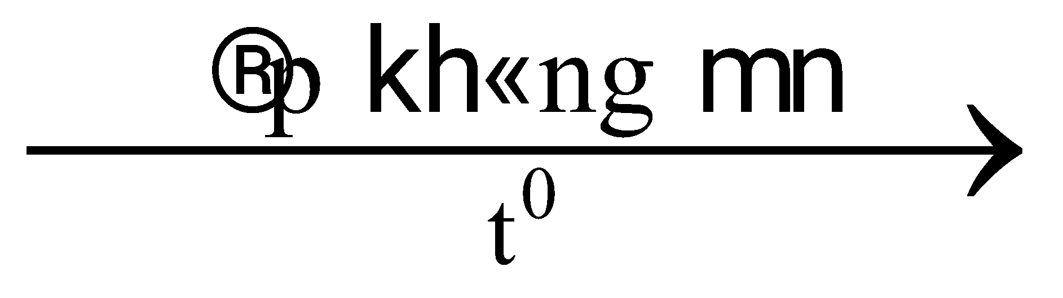KClO3 + 3H2↑

(8): 2KClO3 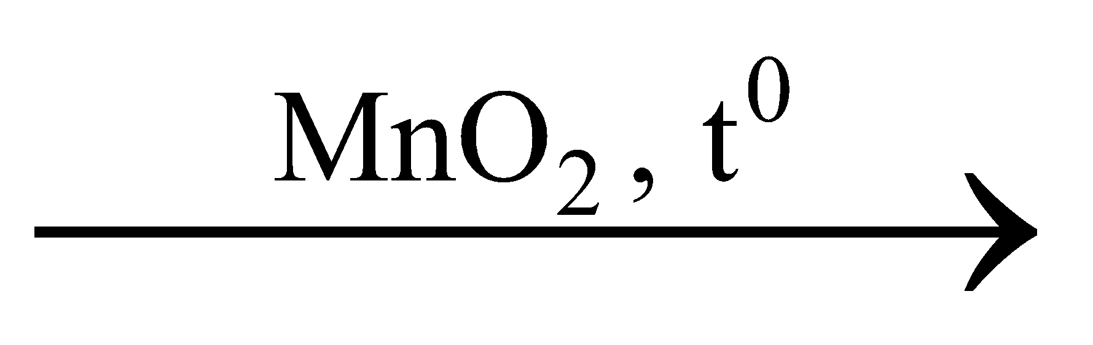 2KCl + 3O2↑

(9): 4KClO3  KCl + 3KClO4

(10): KClO4  KCl + 2O2↑

(11): KCl + H2O 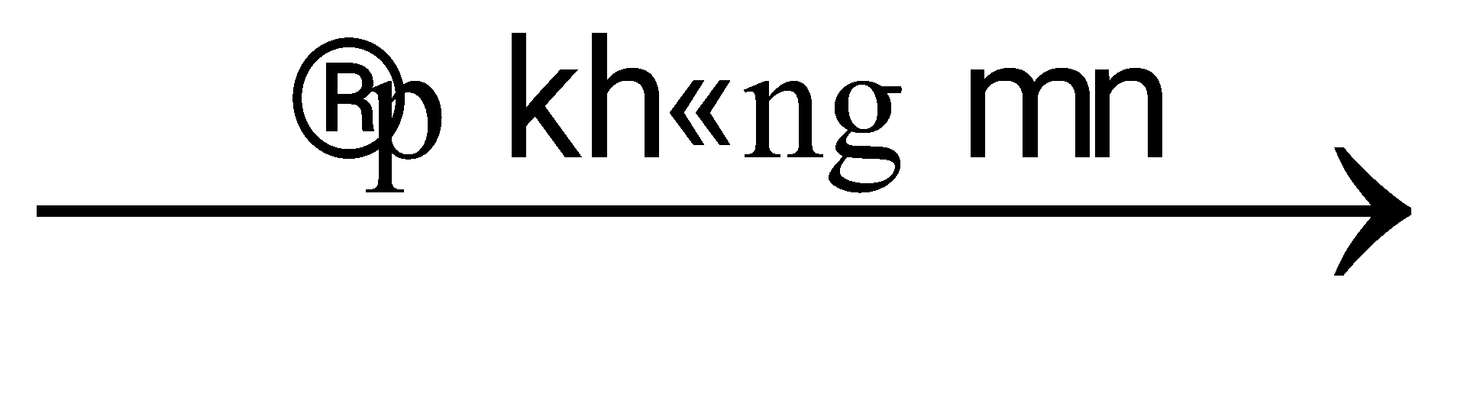KClO + H2↑

(12): KClO + H2O + CO2  KHCO3 + HClO

4 phản ứng được 0, 5 điểm

**Câu 2:(2đ)**

**2.1:1đ**

Đáp số Cu2S

Cấu hình Cu (Z=29) 1s22s22p63s23p63d104s1, ion phổ biến trong tự nhiên là Cu2+1s22s22p63s23p63d9

**2.2 :1đ**

Gọi % số nguyên tử của đồng vị 11B là x ⇒ % số nguyên tử của đồng vị 10B là (1-x).

Ta có: 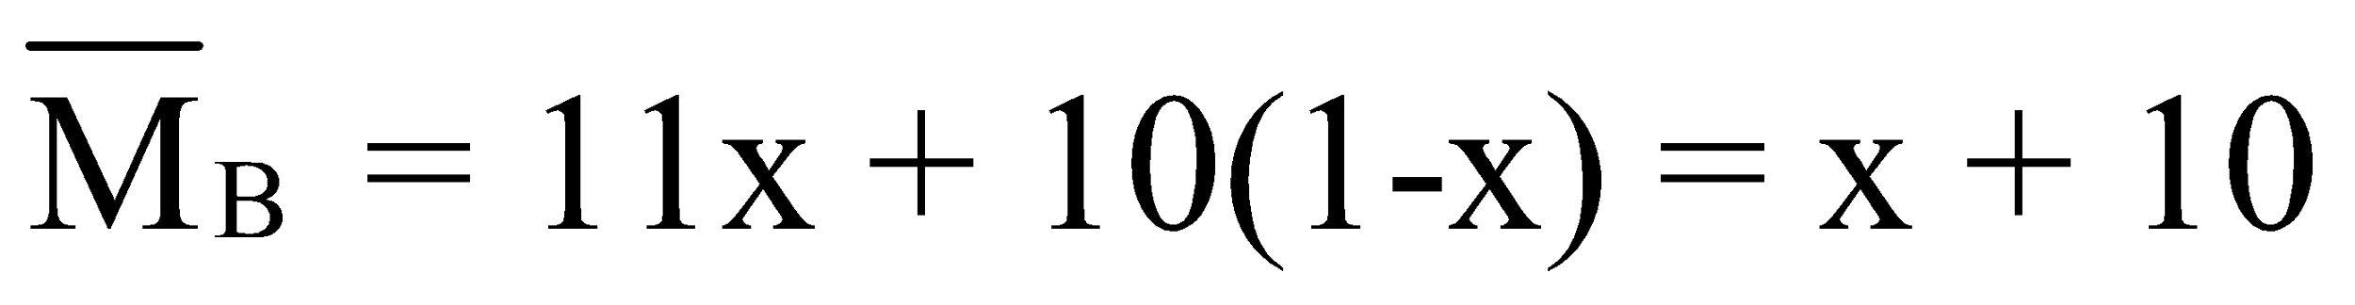, giả sử có 1 mol H3BO3 thì có 1.3 + 16.3 + 10+x (gam) phân tử H3BO3

Trong lúc đó 11B có x mol nên 11B có khối lượng 11x (gam)

Theo bài ra ta có: 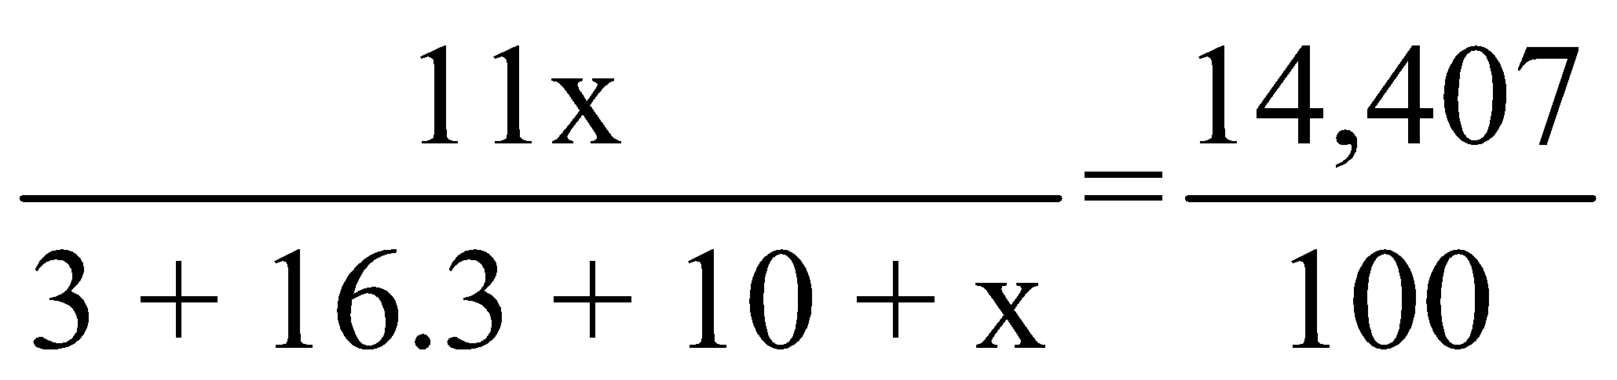

Giải phương trình trên được x = 0,81.Vậy, trong tự nhiên:

%11B = 81%%10B = 100% - 81% = 19%

**Câu 3: (2 điểm)**

**1.** Cho các phân tử sau: PH3 ; AsH3 ; POF3 ; POCl3 ; BF3 ; SiHCl3 ; NF3 ; O3.

a. Nêu trạng thái lai hóa của các nguyên tử trung tâm và vẽ cấu trúc hình học của các phân tử trên.

b. So sánh góc liên kết H – X – H giữa hai phân tử PH3 và AsH3. Giải thích.

c. Trong hai phân tử NF3 và BF3, phân tử nào có momen lưỡng cực lớn hơn không?

Cho**:** P (Z= 15), As (Z = 33); Si (Z = 14); F (Z = 9); Cl (Z = 17); B (Z = 5); O (Z = 8); H (Z = 1).

**Hướng dẫn chấm**: **Câu a:** (0,125 điểm x 8 = 1 điểm)

| **Công thức phân tử** | **trạng thái lai hóa của nguyên tử trung tâm** | **cấu trúc hình học** |
| --- | --- | --- |
| PH3 | **sp3** |  |
| AsH3 | **sp3** |  |
| POF3 | **sp3** |  |
| POCl3 | **sp3** |  |
| BF3 | **sp2** |  |
| HSiCl3 | **sp3** |  |
| NF3 | **sp3** |  |
| O3 | **sp2** |  |

**Câu b: (0,5 điểm)**

Góc HPH > HAsH vì độ âm điện của nguyên tử trung tâm P lớn hơn của As nên lực đẩy mạnh hơn.

**Câu c: (0,5 điểm)**

|  |  |
| --- | --- |
| Có cấu trúc bất đối xứng nên có momen lưỡng cực lớn hơn không. | Có cấu trúc đối xứng nên có momen lưỡng cực bằng 0 không. |

**3.2. 1,5đ**

| **a.** Dựa vào kết quả thực nghiệm, khi tăng nồng độ lên 2 lần thì tốc độ phản ứng cũng tăng 2 lần ⇒ phản ứng thuộc bậc 1.  Biểu thức tốc độ phản ứng: v = k[N2O5]  **b**. Hằng số tốc độ phản ứng ở nhiệt độ T là k =  Hằng số tốc độ phản ứng ở nhiệt độ 25oC là k=(s-1)  Ta có  ⇒ T = 308,27K | 0,25  0,25  0,25  0,25 |
| --- | --- |

**Câu 4:2,5đ**

**1. 1,5 đ**  mỗi ý 0,5đ

a) Cl2 + Ca(OH)2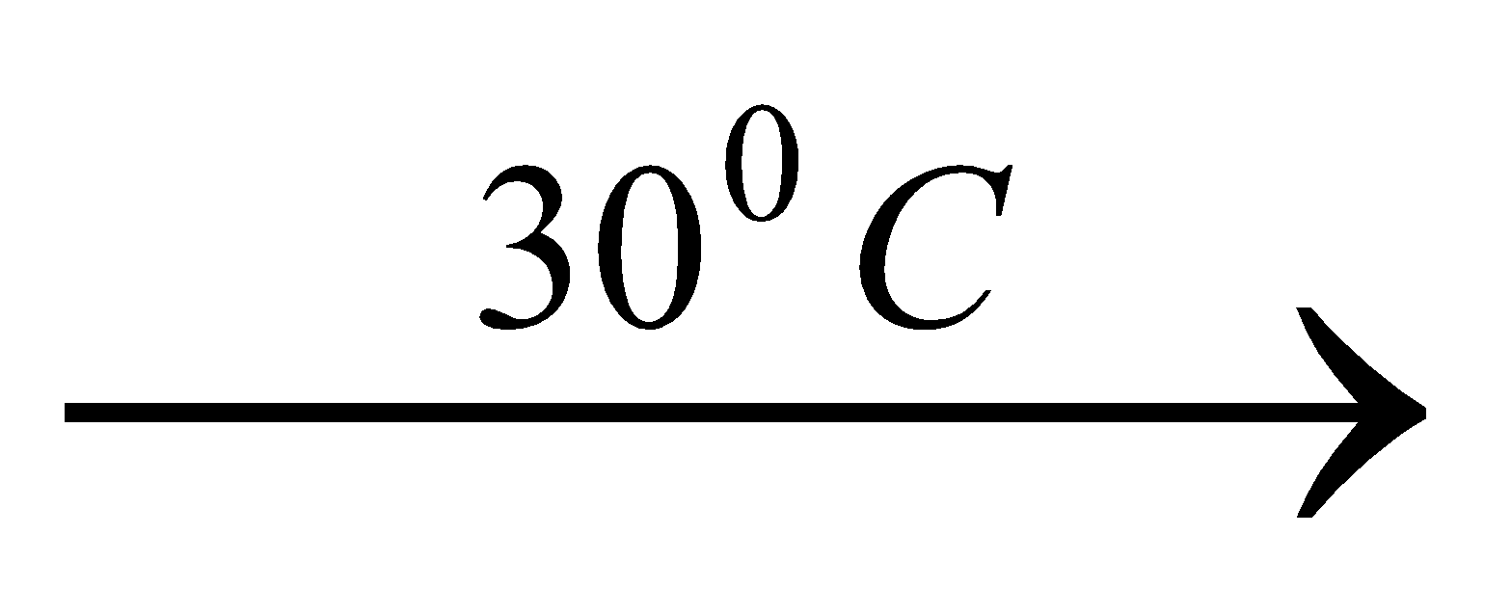 CaOCl2 + H2O

2Cl2 + 2Ca(OH)2 CaCl2 + Ca(ClO)2 + 2H2O

(dung dịch)

b) CO2 + 2CaOCl2 + H2O  CaCO3↓ + CaCl2 + 2HClO

2HCl + CaOCl2 CaCl2 + Cl2 + H2O

c) Clorua vôi có ứng dụng tương tự nước Gia- ven như tẩy trắng vải sợi, khử trùng, tẩy uế các hố rác, cống rãnh.... Một lượng lớn clorua vôi được dùng để tinh chế dầu mỏ, xử lí các chất độc hữu cơ.

So với nướcGia- ven, clorua vôi rẻ tiền hơn, hàm lượng hipoclorit cao hơn, dễ bảo quản và chuyên chở nên thực tế thường được sử dụng nhiều hơn.

**2. 1đ**

| **a.** Dựa vào kết quả thực nghiệm, khi tăng nồng độ lên 2 lần thì tốc độ phản ứng cũng tăng 2 lần ⇒ phản ứng thuộc bậc 1.  Biểu thức tốc độ phản ứng: v = k[N2O5]  **b**. Hằng số tốc độ phản ứng ở nhiệt độ T là k =  Hằng số tốc độ phản ứng ở nhiệt độ 25oC là k=(s-1)  Ta có  ⇒ T = 308,27K | 0,25  0,25  0,25  0,25 |
| --- | --- |

**Câu 5: 2đ mỗi ý 1đ**

**1. 1đ**

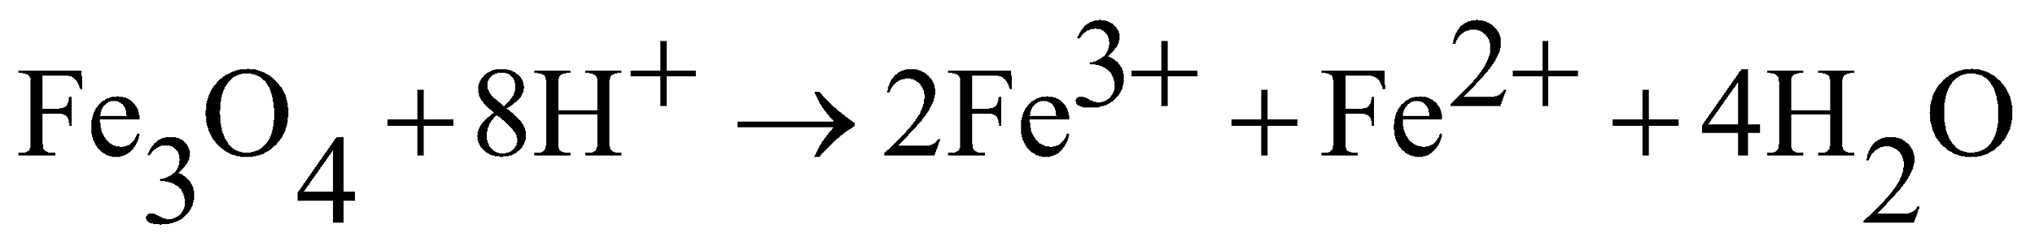 (1)

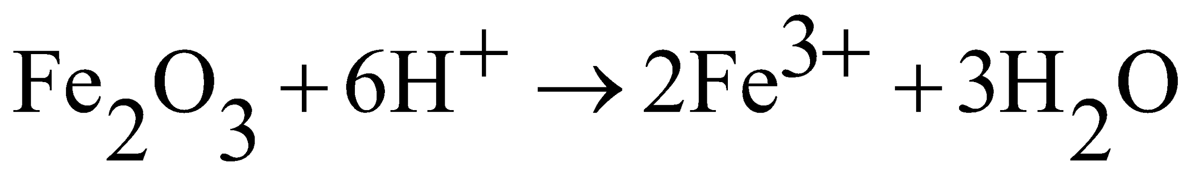 (2)

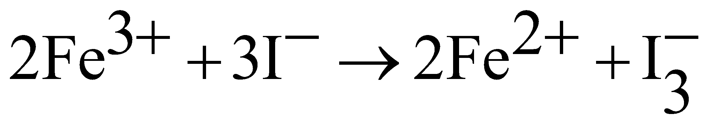 (3)

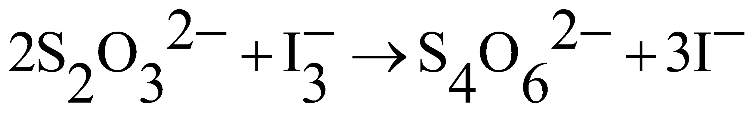 (4)

 (5)

**2. 1đ**

Trong 25 ml: 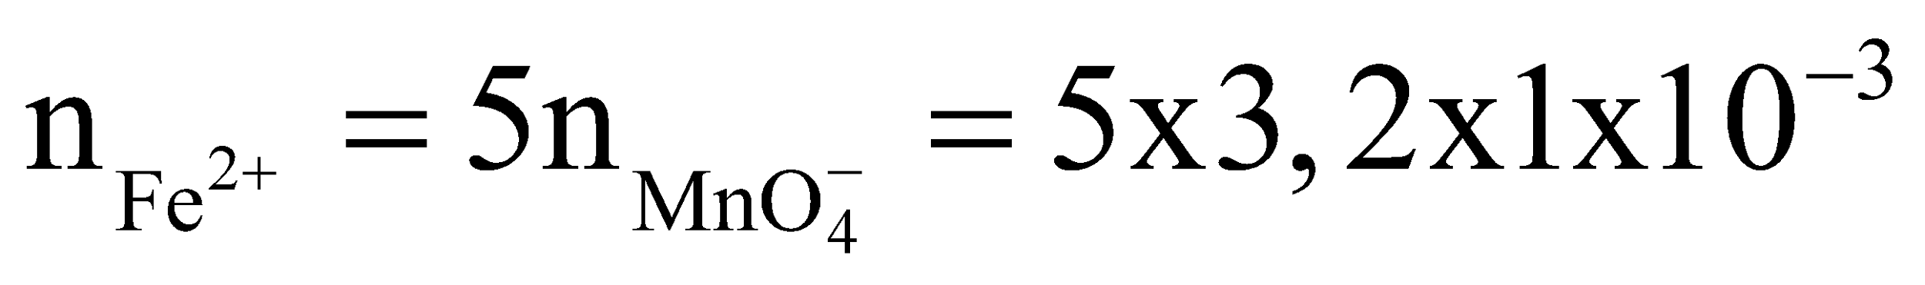=0,016 (mol)

→ trong 10ml 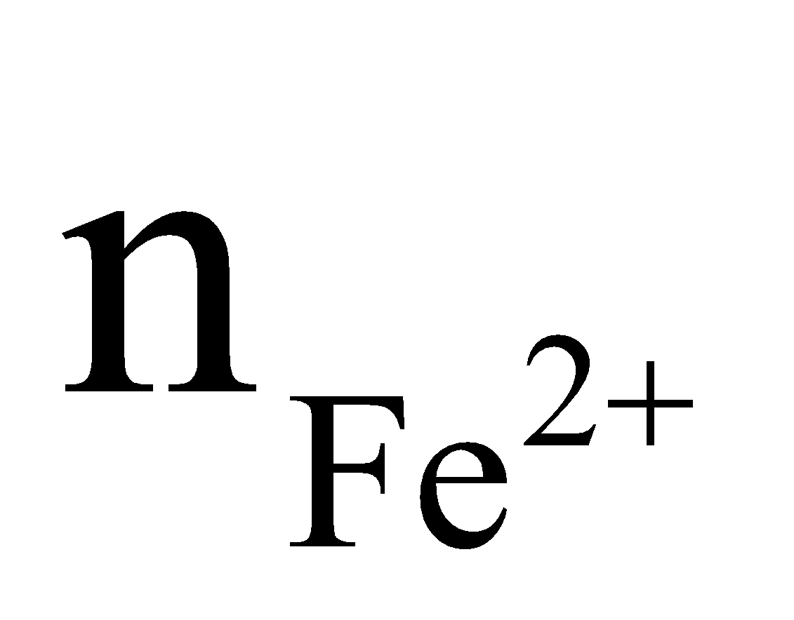= 6,4x10-3(mol)

Từ (3) và (4): = 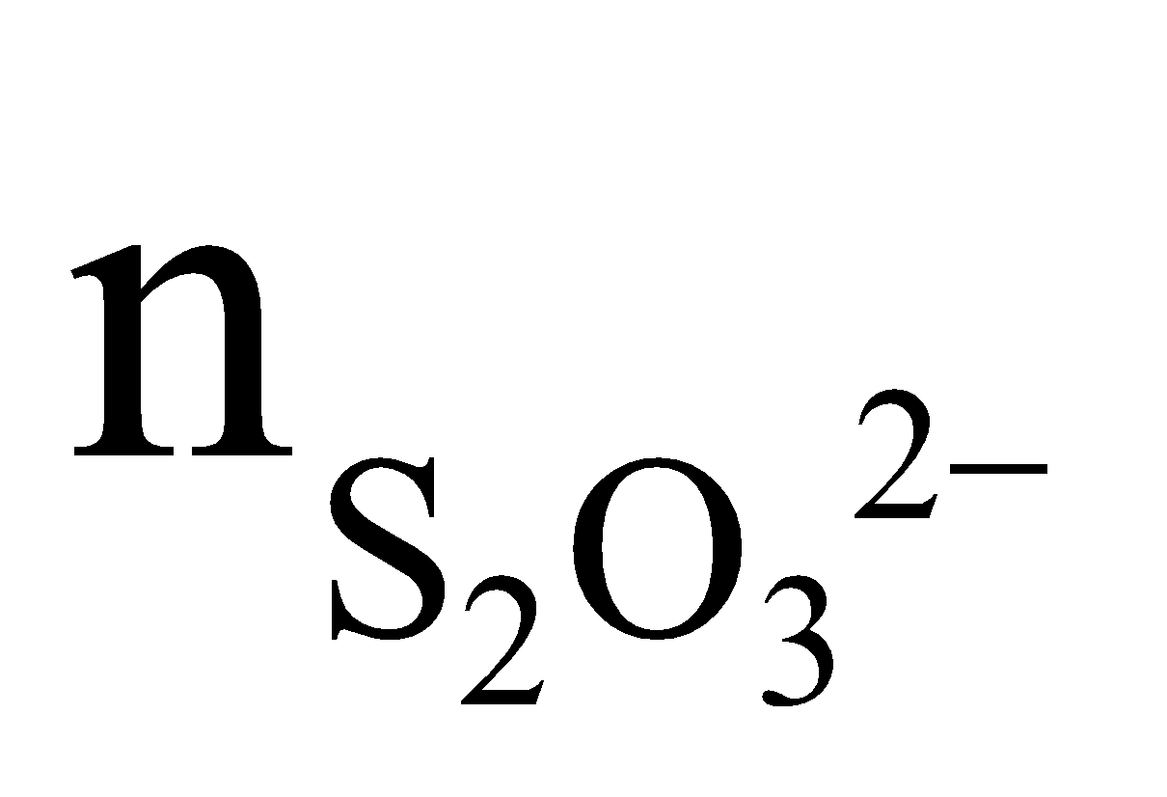= 5,5x1x10-3 = 5,5x10-3(mol)

Từ (3): 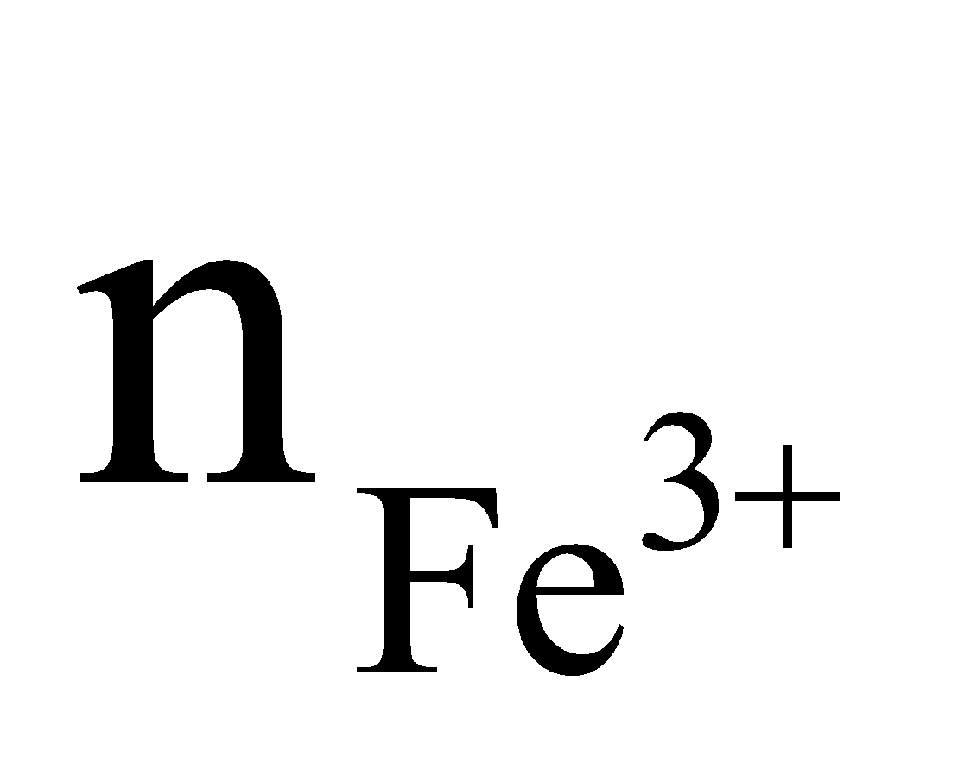==5,5x10-3(mol) =2(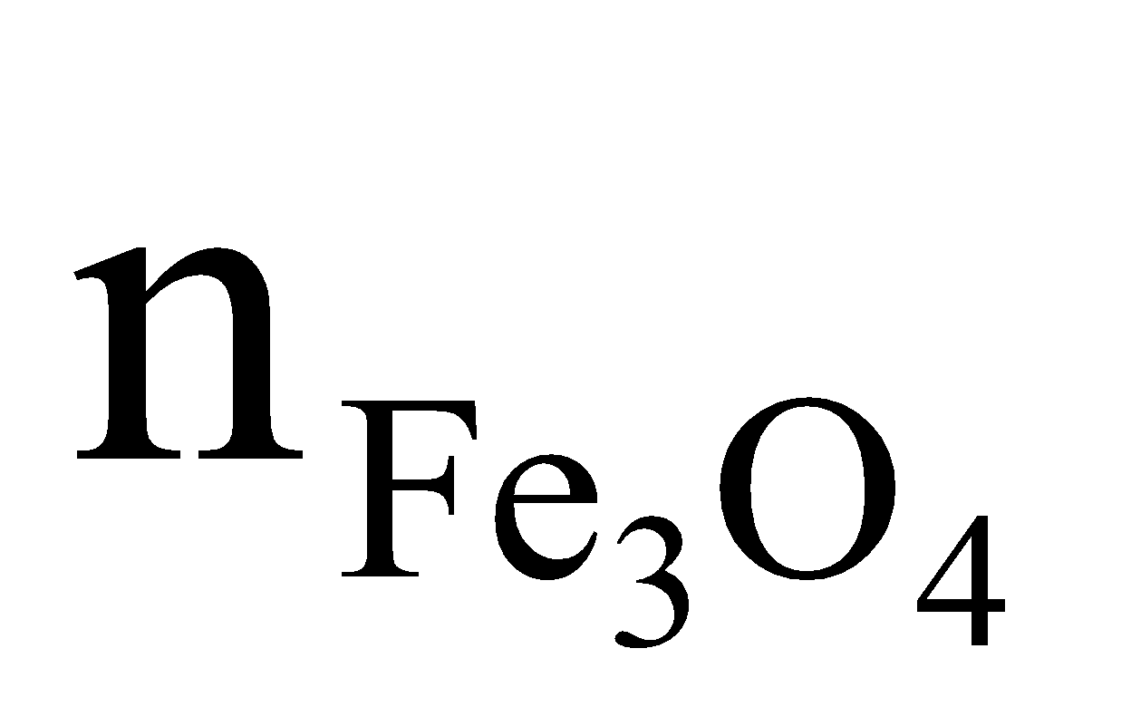+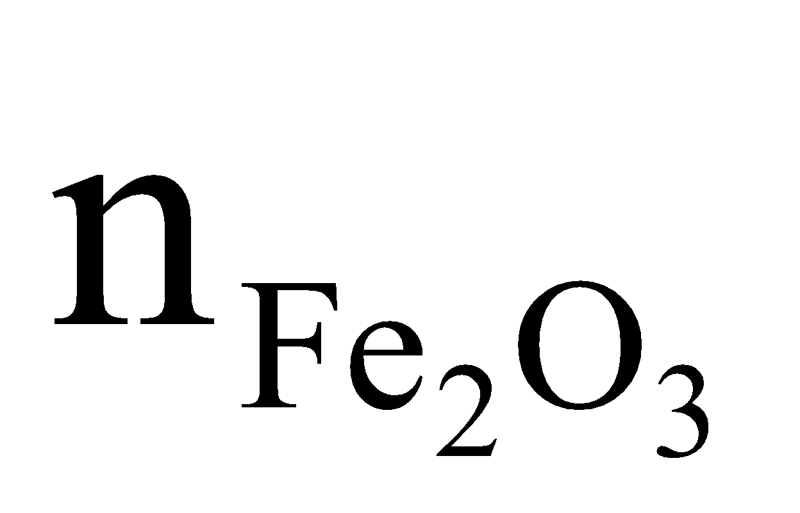)

Có thể xem Fe3O4 như hỗn hợp Fe2O3.FeO

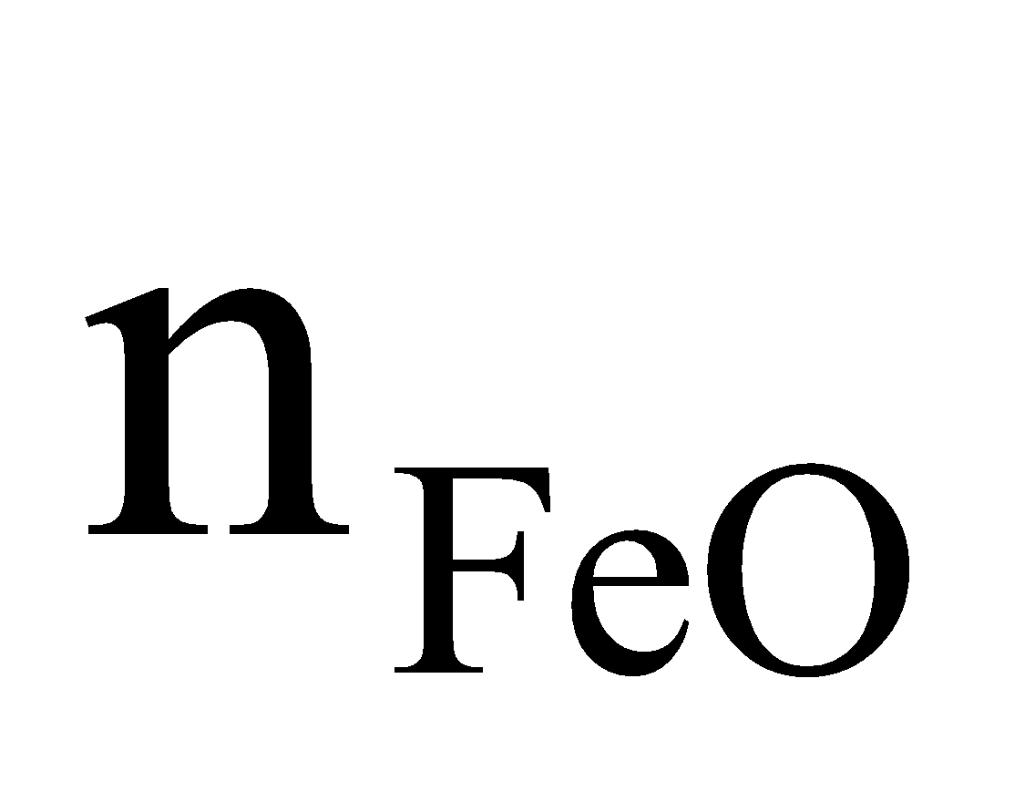== 6,4x10-3 – 5,5x10-3 = 9x10-4(mol)

= 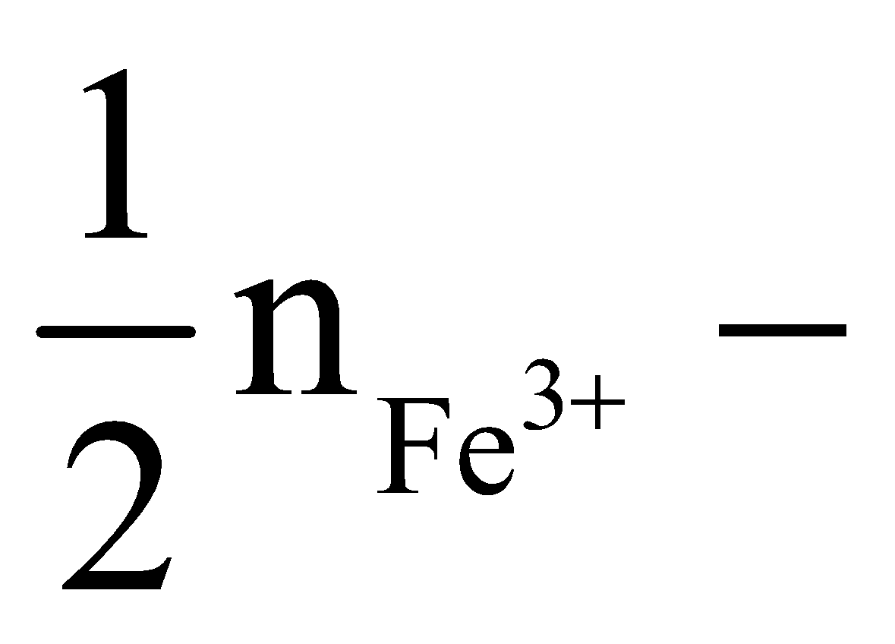=1,85x10-3(mol).

Trong 50 ml : =4,5x10-3(mol) → 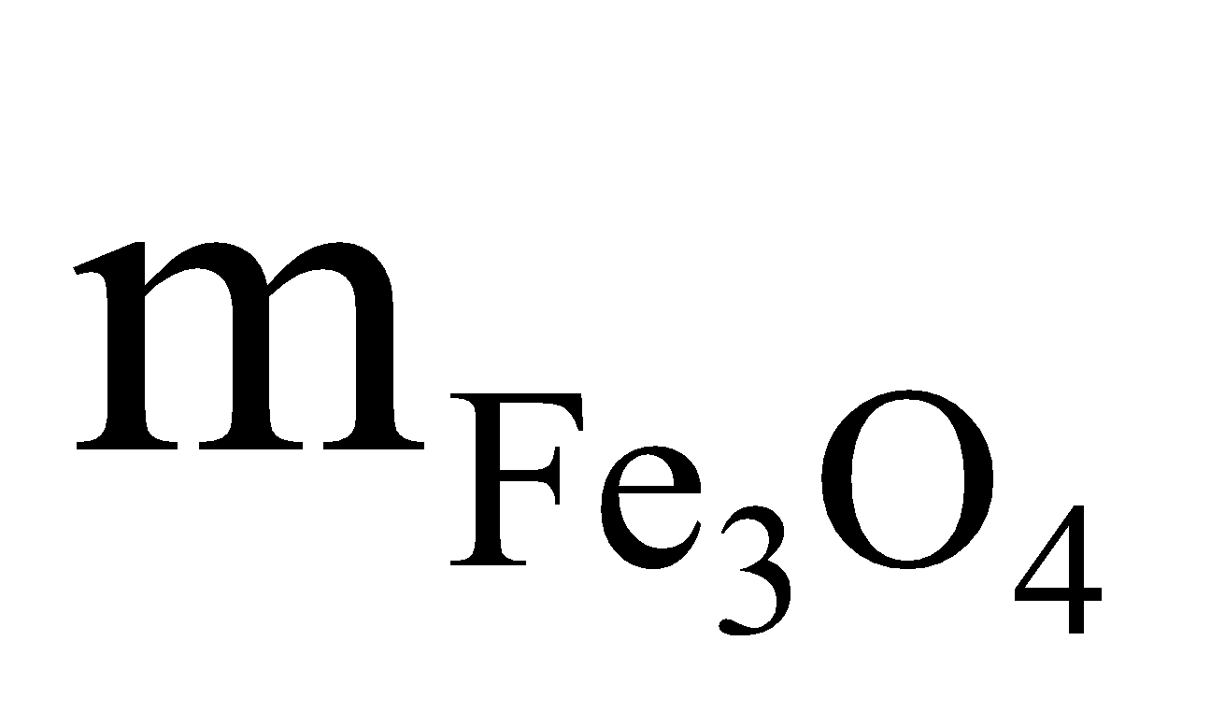=1,044 gam

→ % khối lượng Fe3O4 = 1,044/6 x 100% = 17,4%

 = 9,25x10-3(mol) →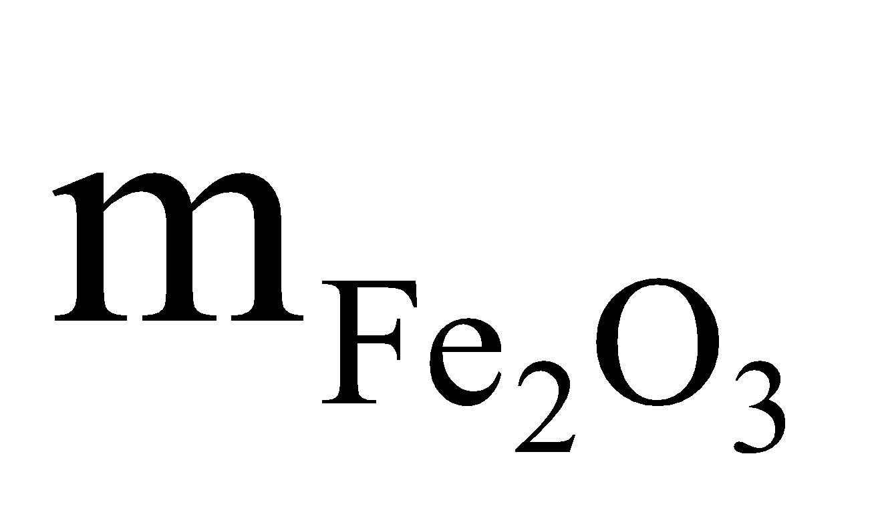=1,48 gam

→ % khối lượng Fe2O3 = 1,48/6 x 100% = 24,67%

**Câu 6: 2đ mỗi ý 0,5**

1 Fe + S 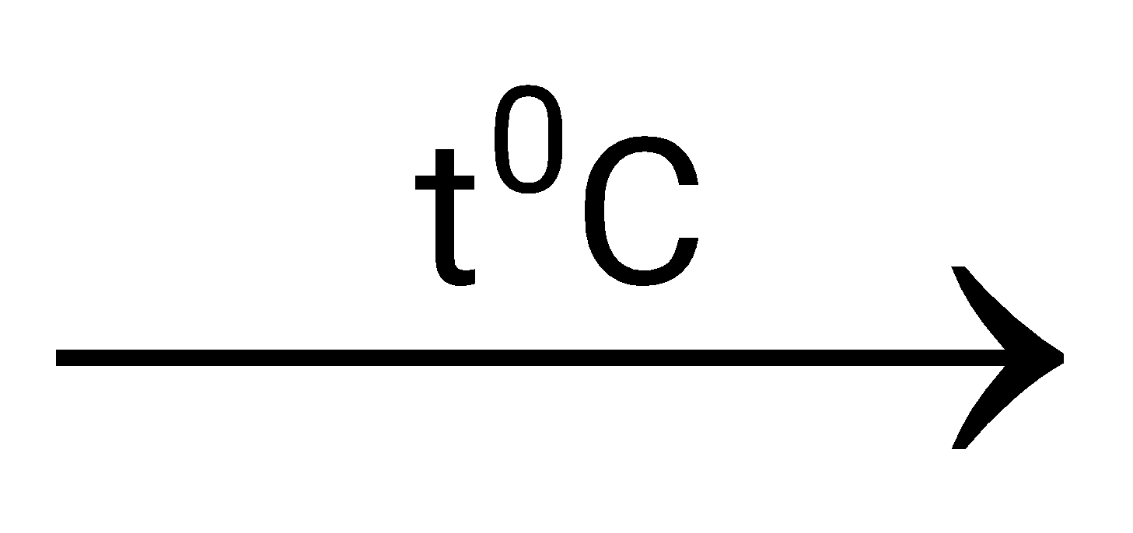 FeS.Thành phần B gồm có FeS, Fe và có thể có S.

FeS + 2HCl = FeCl2 + H2SFe + 2HCl = FeCl2 + H2

Vậy trong C có H2S và H2. Gọi x là % của H2 trong hỗn hợp C.

(2x+34(100-x))/100 = 10,6.2 = 21,2 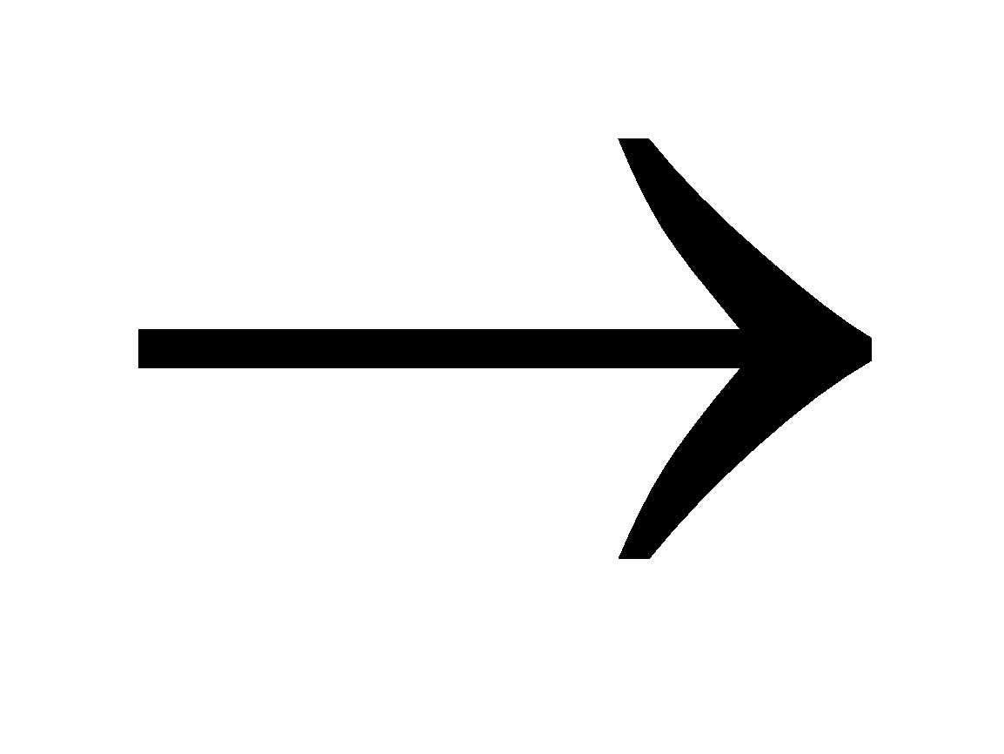 x = 40%

Vậy trong C có 40% H2 và 60% H2S (theo số mol)

Đốt cháy B

4FeS + 7O2 2Fe2O3 + 4SO24Fe + 3O2 2Fe2O3

S + O2 SO2

Thể tích O2 đốt cháy FeS là: (3V1/5) . (7/4) = 21V1/20.Thể tích O2 đốt cháy Fe là: (2V1/5) . (3/4) = 6V1/20.

Tổng thể tích O2 đốt cháy FeS và Fe là: 21V1/20 + 6V1/20 = 27V1/20.

Thể tích O2 đốt cháy S là: V2- (27V1/20) = V2 - 1,35 V1. Vậy V2 ≥ 1,35 V1

2 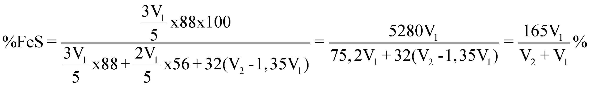

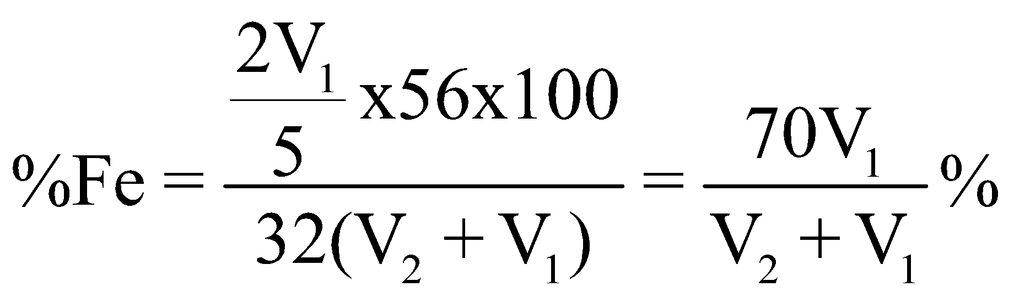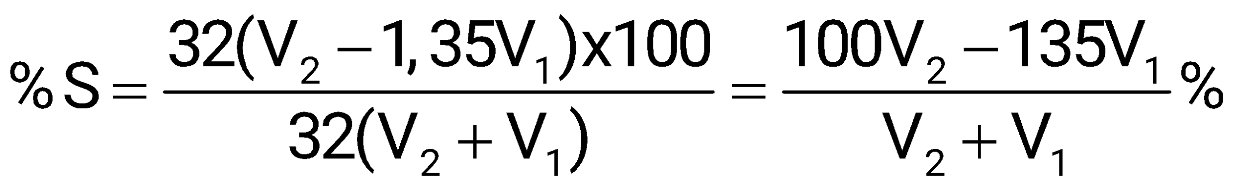

3 Nếu dư S so với Fe thì hiệu suất tính theo Fe. Trường hợp này H = 60%. Nếu dư Fe so với S, hiệu suất phản ứng tính theo S. Trường hợp này H > 60%.

Vậy hiệu suất phản ứng nung trên 60%.

4 Nếu H = 75% có nghĩa là nFeS = 3 nS dư, nFeS tỷ lệ với 3V1/5, vậy nS tỷ lệ với V1/5.

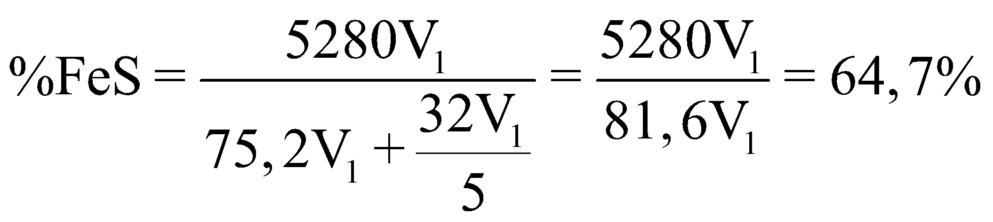

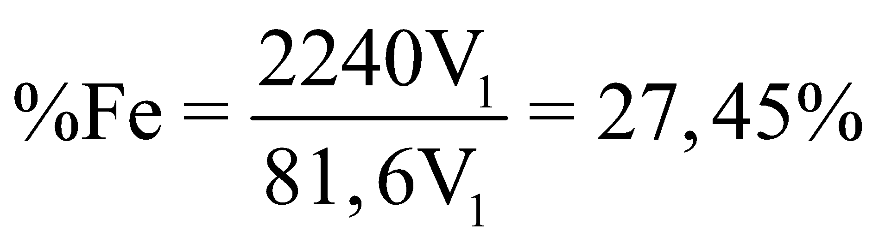 %S = 100 - (64,7 + 27,45) = 7,85%

**Câu 7.** **2đ**

1.Gọi công thức của chất là: KxAlySzHtOm

% khối lượng của O là a% => % khối lượng của H là : (72,574 – a) %

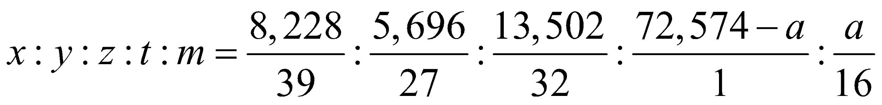 (*)

Tổng số oxi hóa của hợp chất bằng không

=> 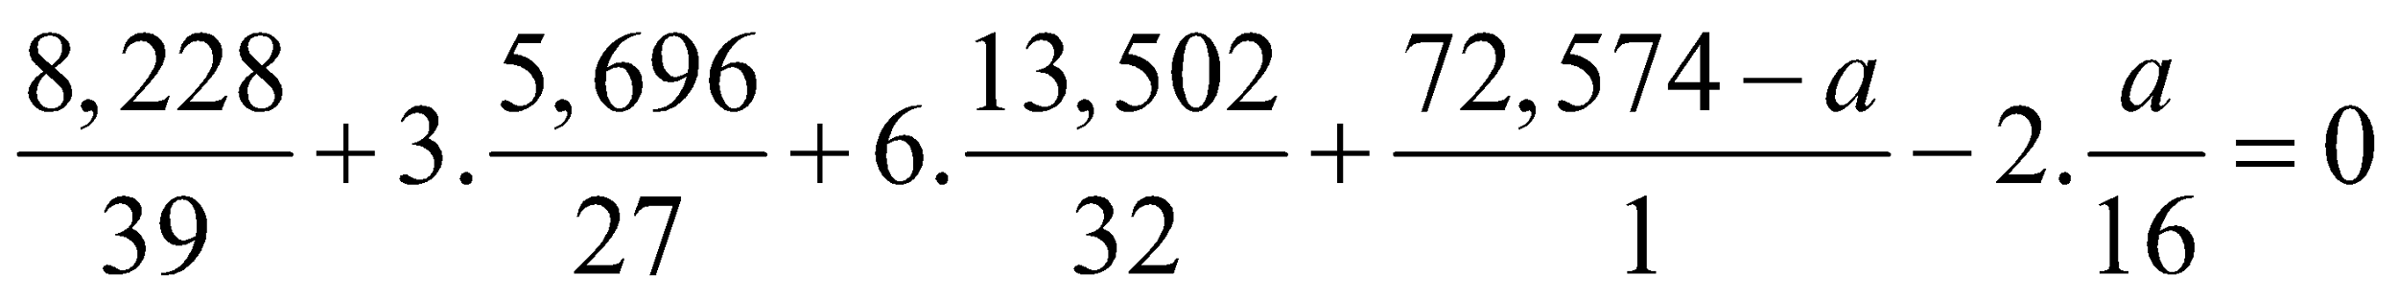=> a = 67,51%

Thay vào (*) =>

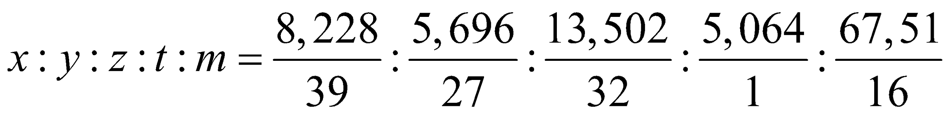 = 1: 1: 2: 24: 20

=> công thức chất cần tìm có dạng: KAlS2H24O20 ⬄ K Al (SO4)2 . 12H2O

Công thức đúng của chất đó là: K2SO4. Al2(SO4)3 . 24H2O ( phèn chua)

**2.** Ở những vùng gần các vỉa quặng pirit sắt, đất thường bị chua và chứa nhiều sắt, chủ yếu là do quá trình oxi hóa chậm của oxi không khí khi có nước (ở đây nguyên tố bị oxi hóa đến trạng thái oxi hóa cao nhất). Để khắc phục người ta thường bón vôi tôi vào đất . Hãy viết phương trình hóa học để minh họa.

Phản ứng oxi hóa chậm FeS2

4FeS2 + 15O2 + 2H2O → 2H2SO4 + 2Fe2(SO4)3

- Bón thêm vôi để khử chua :

H2SO4 + Ca(OH)2 → CaSO4 + 2H2O

Fe2(SO4)3 + 3Ca(OH)2 → 2Fe(OH)3 + 3CaSO4

**Câu 8.2đ**

Các chất trong hỗn hợp A phản ứng vừa đủ với nhau tạo ra chất rắn màu vàng và một chất lỏng không làm đổi màu quỳ tím => hh A chứa 2 khí là SO2 ; 2H2S

=> Phương trình phản ứng: SO2 + 2H2S → 3S + 2H2O

=> chất rắn không làm đổi màu quì tím là H2O

* Phản ứng: 2Na + 2H2O → 2NaOH + H2 ↑

=> dd B là NaOH

+ Nếu CO2 tạo muối NaHCO3 thì số mol NaHCO3 là 0,1 mol hay 8,4 gam

+ Nếu CO2 tạo muối Na2CO3 thì số mol Na2CO3 là 0,1 mol hay 10,6 gam

Ta thấy khối lượng 11,5 gam ∈(8, 4 −10,6) => khi hấp thu CO2 vào dung dịch

8, 4 + 10,6

NaOH thu được 2 muối và nhận thấy 11,5 =

2

=> số mol muối NaHCO3 = số mol Na2CO3 = 0,05 mol

=> số mol NaOH = 0,05 + 0,05. 2 = 0,15 mol

=> số mol H2O = 0,15 mol

=> số mol SO2 = 0,075 mol và số mol H2S là 0,15 mol

* Phản ứng: 2NaBr + 2H2SO4 đặc, nóng → Na2SO4 + SO2 + Br2 + 2H2O 8NaI + 5H2SO4 đặc, nóng → 4Na2SO4 + H2S + 4I2 + 4H2O

Ð Số mol NaBr là 0,075 . 2 = 0,15 mol

Ð Số mol NaI là 0,015 . 8 = 1,2 mol

Ð m = 0,15 . 103 + 1,2 . 150 = 195,45 gam

**Câu 9 (2,5 điểm):**

**Giải**

a**)0,75đ**

| Công thức electron | Công thức Lewis | Công thức cấu tạo |
| --- | --- | --- |

b) **0,75đ**

Nồng độ ppm (past per million – thành phần phần triệu) của H2S trong không khí là số lít khí H2S có trong 1 000 000 L không khí.

Ví dụ: nếu trong 1000 L không khí có lẫn 0,1 lít H2S thì trong 1 000 000 lít không khí có 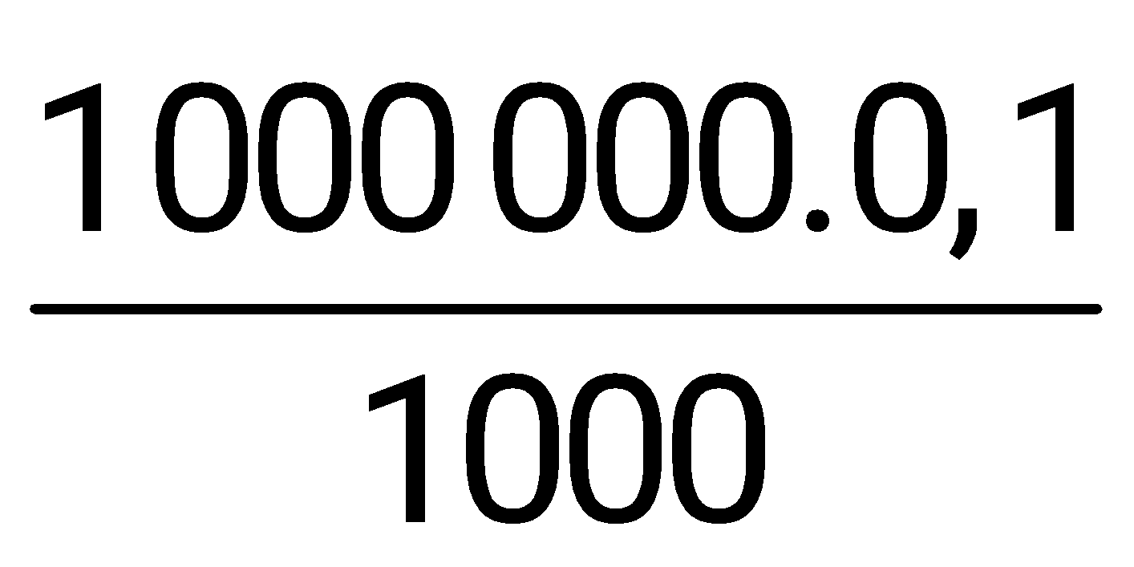 =100 lít H2S

Ta nói nồng độ ppm của H2S trong không khí là 100ppm.

**c) 1đ**

Thể tích không khí = thể tích gian phòng = 3.4.6 = 72 m3

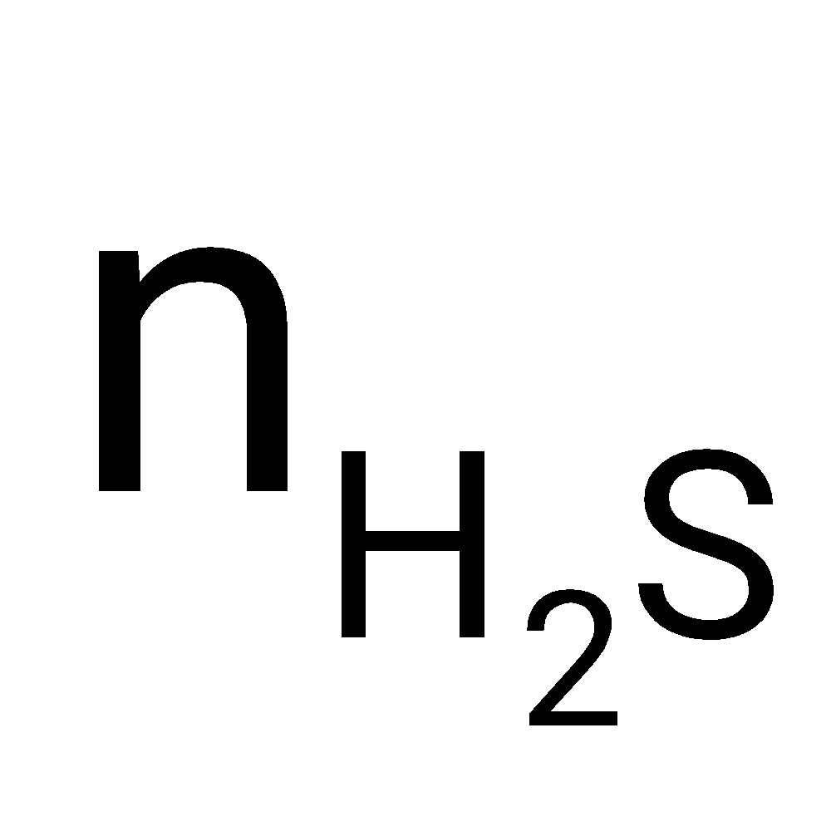 = 10 :34 = 0,294 mol => 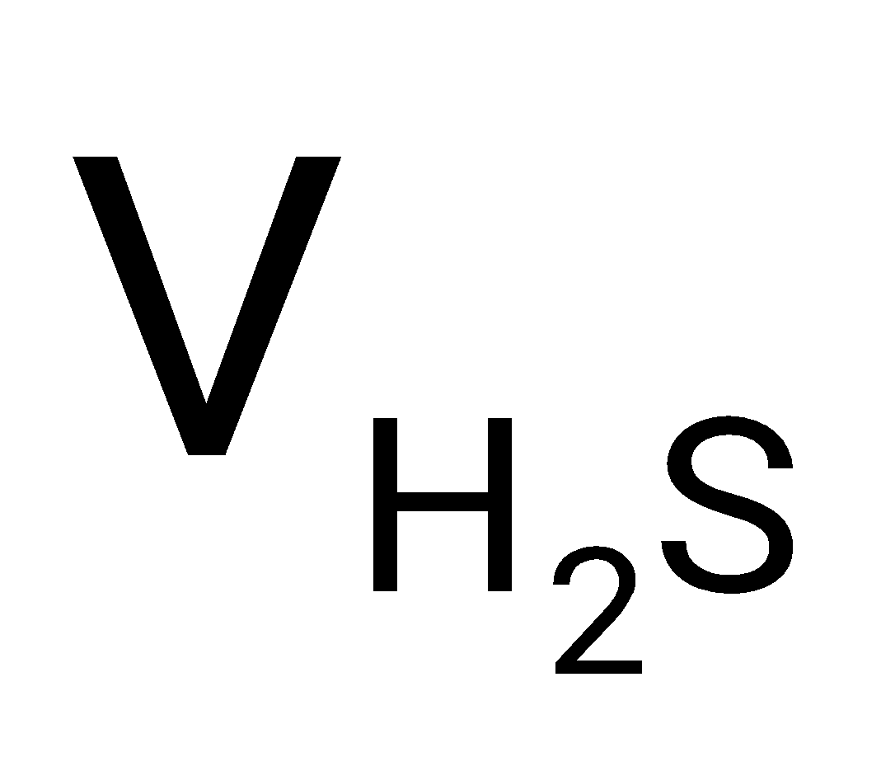= 0,294.24,79= 7,3 lít

Trong 72m3 tức trong 72 000 lít không khí có 7,3 lít H2S nên trong 1 000 000 L không khí có:

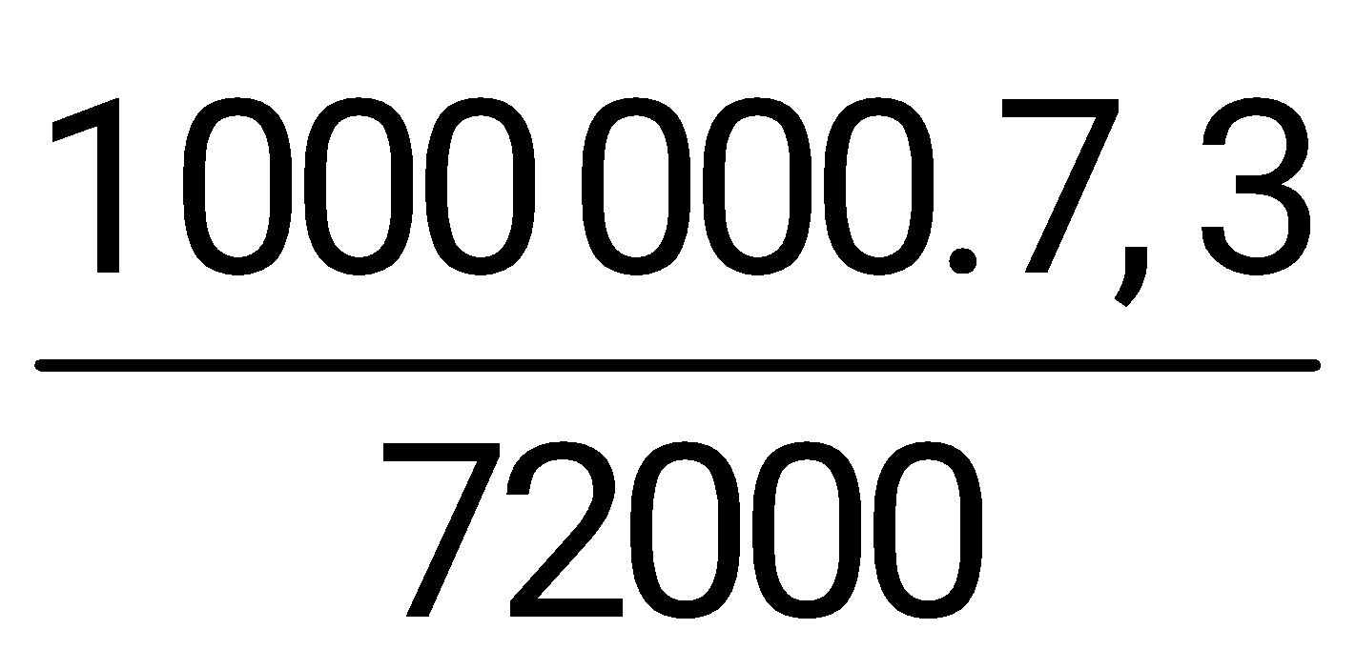= 101,38 L H2S

Vậy nồng độ H2S trong gian phòng là 101,38 ppm nên gây kích thích màng phổi.